การพัฒนาโปรแกรมคอมพิวเตอร์เบื้องต้น
ชื่อโครงงาน: KKU SportPass - ระบบจองสนามและสิ่งอำนวยความสะดวกด้านกีฬา มหาวิทยาลัยขอนแก่น
Project Name: KKU SportPass (Khon Kaen University Sports Facility Reservation System)
โดย
69xxxxxx-x นายxxxx xxxx
69xxxxxx-x นางสาวxxxx xxxx
69xxxxxx-x นายxxxx xxxx
69xxxxxx-x นางสาวxxxx xxxx
69xxxxxx-x นายxxxx xxxx
รายงานนี้เป็นส่วนหนึ่งของการศึกษารายวิชา CP321007 การคิดเชิงออกแบบสำหรับเทคโนโลยีสารสนเทศ
(หรือ CP321002 การพัฒนาโปรแกรมคอมพิวเตอร์เบื้องต้น)
ภาคเรียนที่ 1 ปีการศึกษา 2569
สาขาวิชาวิทยาการคอมพิวเตอร์ วิทยาลัยการคอมพิวเตอร์
มหาวิทยาลัยขอนแก่น
(กันยายน พ.ศ. 2569)

สารบัญ
เรื่อง | หน้า
1. บทนำ | 1
2. วัตถุประสงค์ของการพัฒนาโปรแกรม | 1
3. แนวคิดและการออกแบบของโปรแกรมเป็น Flow Chart พร้อมคำอธิบายอย่างละเอียด | 2
3.1 ภาพรวมสถาปัตยกรรมและวงจรชีวิตระบบ (System Overview Flowchart) | 2
3.2 กระบวนการรักษาความปลอดภัยและการตรวจสอบคำขอ (Security Pipeline) | 4
3.3 กระบวนการจองสนามและกลไกป้องกันการชนกันของเวลา (Booking & Conflict Engine) | 6
3.4 กระบวนการชำระเงิน ตรวจสอบสลิป และการอนุมัติ (Payment & Approval) | 8
3.5 กลไกการเช็คอินด้วย QR ประจำสนาม ร่วมกับ GPS และระบบ Login (Court QR, GPS & Check-in) | 10
3.6 กลไกการประมวลผลงานเบื้องหลังอัตโนมัติ (Automated Cron & Waitlist Engine) | 12
4. การออกแบบโปรแกรม | 14
4.1 ออกแบบการพัฒนาโปรแกรม | 14
4.2 ออกแบบรูปแบบการใช้งานโปรแกรม | 17
5. เครื่องมือที่ใช้พัฒนาโปรแกรม | 19
6. ความสามารถและวิธีใช้งานโปรแกรม | 20
7. การทดสอบโปรแกรม | 23
8. สรุปผลการพัฒนาโครงงาน | 26

การพัฒนาโปรแกรมคอมพิวเตอร์เบื้องต้น
ชื่อโครงงาน: KKU SportPass
สมาชิกกลุ่ม: รายชื่อนักศึกษาตามหน้าปก
1. บทนำ
มหาวิทยาลัยขอนแก่นเป็นสถาบันการศึกษาขนาดใหญ่ที่มีนักศึกษา คณาจารย์ และบุคลากรรวมกันกว่า 40,000 คน โดยมีสิ่งอำนวยความสะดวกด้านการกีฬาและสุขภาพกระจายตัวอยู่ตามจุดต่าง ๆ ทั่วมหาวิทยาลัย เช่น อาคารพลศึกษา (Gymnasium) สนามกีฬากลาง สนามเทนนิส สระว่ายน้ำ และสนามแบดมินตัน รวมกว่า 21 สนาม ใน 17 ชนิดกีฬา อย่างไรก็ตาม ในอดีตการเข้าใช้บริการสนามกีฬายังคงพึ่งพาระบบการจองแบบเดิมที่ผู้ใช้ต้องเดินทางไปยังสถานที่จริงเพื่อตรวจสอบตารางเวลาว่างและติดต่อเจ้าหน้าที่ หรือใช้ระบบเอกสารกระดาษ ซึ่งก่อให้เกิดปัญหาความไม่สะดวก การเสียเวลาเดินทาง การเกิดข้อพิพาทเรื่องการจองช่วงเวลาทับซ้อนกัน (Double Booking) การขาดความโปร่งใสในการจัดสรรคิว ตลอดจนเจ้าหน้าที่สนามไม่สามารถติดตามสถิติการใช้งานหรือตรวจสอบความถูกต้องของผู้เข้าใช้งานได้อย่างมีประสิทธิภาพ จึงมีความจำเป็นเร่งด่วนในการพัฒนาระบบเทคโนโลยีสารสนเทศเพื่อยกระดับการบริหารจัดการสนามกีฬาของมหาวิทยาลัยให้ทันสมัย มีประสิทธิภาพ และโปร่งใส
ระบบ KKU SportPass เป็นเว็บแอปพลิเคชันสำหรับการจองและบริหารจัดการสนามกีฬาของมหาวิทยาลัยขอนแก่นแบบครบวงจร (Full-Stack Cloud-Native Web Application) ที่ถูกออกแบบมาเพื่อรองรับการใช้งานผ่านอุปกรณ์คอมพิวเตอร์ แท็บเล็ต และสมาร์ตโฟน (Responsive Web Design) ภายในระบบประกอบด้วยฟังก์ชันการค้นหาและกรองสนามตามชนิดกีฬาและอาคารสถานที่ ระบบตรวจสอบตารางเวลาว่างแบบเรียลไทม์ (Live Slot Availability) ระบบป้องกันการจองซ้อน (Conflict Prevention Engine) ระบบคิวรออัตโนมัติ (Automated Waitlist) ระบบชำระเงินและแจ้งสลิป (Payment & Slip Verification) ระบบเช็คอินเข้าใช้งานสนามด้วยการสแกน QR Code ประจำสนาม (Court QR Code) ร่วมกับระบบระบุตำแหน่งพิกัดดาวเทียม (GPS Geofencing) และการเชื่อมโยงกับบัญชีผู้ใช้ที่ทำการจองผ่านระบบ Login โดยตรง ป้องกันการสวมสิทธิ์และการเช็คอินทิพย์ได้อย่างสมบูรณ์แบบ ตลอดจนแดชบอร์ดบริหารจัดการสำหรับเจ้าหน้าที่และผู้บริหารที่มีการแบ่งสิทธิ์การเข้าถึง 5 ระดับ (Super Admin, Admin, Staff, Viewer, User) ระบบบันทึกประวัติการกระทำ (Audit Logging) และระบบวิเคราะห์ข้อมูลสถิติการใช้งานในรูปแบบแผนภาพความหนาแน่น (Utilization Heatmap)
การพัฒนาโปรแกรม KKU SportPass ก่อให้เกิดประโยชน์อย่างเป็นรูปธรรมแก่ทุกภาคส่วน โดยในส่วนของผู้ใช้งานทั่วไป (นักศึกษาและบุคลากร) จะได้รับความสะดวกรวดเร็วในการตรวจสอบสถานะสนามและทำการจองได้ตลอด 24 ชั่วโมงจากทุกสถานที่ ลดเวลาและค่าใช้จ่ายในการเดินทาง สามารถวางแผนการออกกำลังกายล่วงหน้าได้อย่างมั่นใจ เมื่อถึงเวลาใช้งานสามารถเดินทางไปที่สนามแล้วใช้สมาร์ตโฟนสแกนป้าย QR Code ประจำสนามเพื่อเช็คอินยืนยันตัวตนได้ทันทีอย่างสะดวกปลอดภัย ในส่วนของเจ้าหน้าที่สนามและผู้ดูแลระบบ จะได้รับประโยชน์จากการลดภาระงานเอกสาร ลดความขัดแย้งจากปัญหาคิวซ้ำซ้อน ไม่จำเป็นต้องมีเจ้าหน้าที่คอยยืนเฝ้าตรวจตั๋วหน้าสนามตลอดเวลาเนื่องจากมีระบบตรวจสอบพิกัด GPS อัตโนมัติ และในส่วนของผู้บริหารมหาวิทยาลัย ระบบนี้ช่วยสร้างความโปร่งใส ตรวจสอบย้อนหลังได้ทุกขั้นตอนผ่าน Audit Log พร้อมทั้งให้ข้อมูลเชิงสถิติที่สะท้อนถึงอัตราการใช้งานสนามกีฬาแต่ละประเภทอย่างแท้จริง ซึ่งเป็นประโยชน์อย่างยิ่งต่อการวางแผนจัดสรรงบประมาณ การบำรุงรักษา และการพัฒนาโครงสร้างพื้นฐานด้านกีฬาของมหาวิทยาลัยขอนแก่นในอนาคต
2. วัตถุประสงค์ของการพัฒนาโปรแกรม
2.1 เพื่อพัฒนาเว็บแอปพลิเคชันสำหรับการจองสนามกีฬาและสิ่งอำนวยความสะดวกของมหาวิทยาลัยขอนแก่นแบบออนไลน์ที่สามารถใช้งานได้ตลอด 24 ชั่วโมง
2.2 เพื่อสร้างระบบตรวจสอบและป้องกันการจองช่วงเวลาซ้ำซ้อน (Anti-Double Booking & Slot Conflict Prevention Engine) ที่มีความถูกต้อง แม่นยำ และเป็นไปตามเงื่อนไขของแต่ละสนาม
2.3 เพื่อพัฒนาระบบตรวจสอบการเข้าใช้งานสนามด้วยการสแกนรหัส QR ประจำสนาม ร่วมกับพิกัดดาวเทียม (Court QR Code & GPS Geofencing Check-in System) ที่เชื่อมโยงกับบัญชีผู้ใช้ที่ทำการจองผ่านระบบ Login ป้องกันการสวมสิทธิ์และการเช็คอินนอกสถานที่ได้อย่างมีประสิทธิภาพสูงสุด
2.4 เพื่อสร้างระบบควบคุมสิทธิ์และบริหารจัดการหลังบ้าน (Role-Based Access Control - RBAC) 5 ระดับ สำหรับเจ้าหน้าที่และผู้บริหารในการอนุมัติ ติดตาม และจัดการข้อมูลสนามกีฬาอย่างเป็นระบบ
2.5 เพื่อเสริมสร้างมาตรฐานความปลอดภัยของข้อมูลและระบบสารสนเทศตามหลักสากล ทั้งการป้องกัน CSRF, XSS, Rate Limiting, Session Fixation และการบันทึกประวัติการกระทำ (Audit Logging)
3. แนวคิดและการออกแบบของโปรแกรมเป็น Flow Chart พร้อมคำอธิบายอย่างละเอียด
ในการพัฒนาระบบ KKU SportPass คณะผู้พัฒนาได้นำหลักการคิดเชิงออกแบบ (Design Thinking) และสถาปัตยกรรมซอฟต์แวร์สมัยใหม่มาประยุกต์ใช้ เพื่อแก้ไขปัญหาความซับซ้อนของการบริหารจัดการสนามกีฬา 21 สนาม และ 17 ชนิดกีฬา โดยได้จำแนกแนวคิดและการออกแบบระบบออกเป็นแผนภาพผังงาน (Flow Chart) ทั้งสิ้น 6 แผนภาพหลัก พร้อมทั้งแทรกแผนภาพจริงและคำอธิบายตรรกะการตัดสินใจอย่างละเอียดดังต่อไปนี้:
3.1 ภาพรวมสถาปัตยกรรมและวงจรชีวิตระบบ (System Overview & Lifecycle Flowchart)
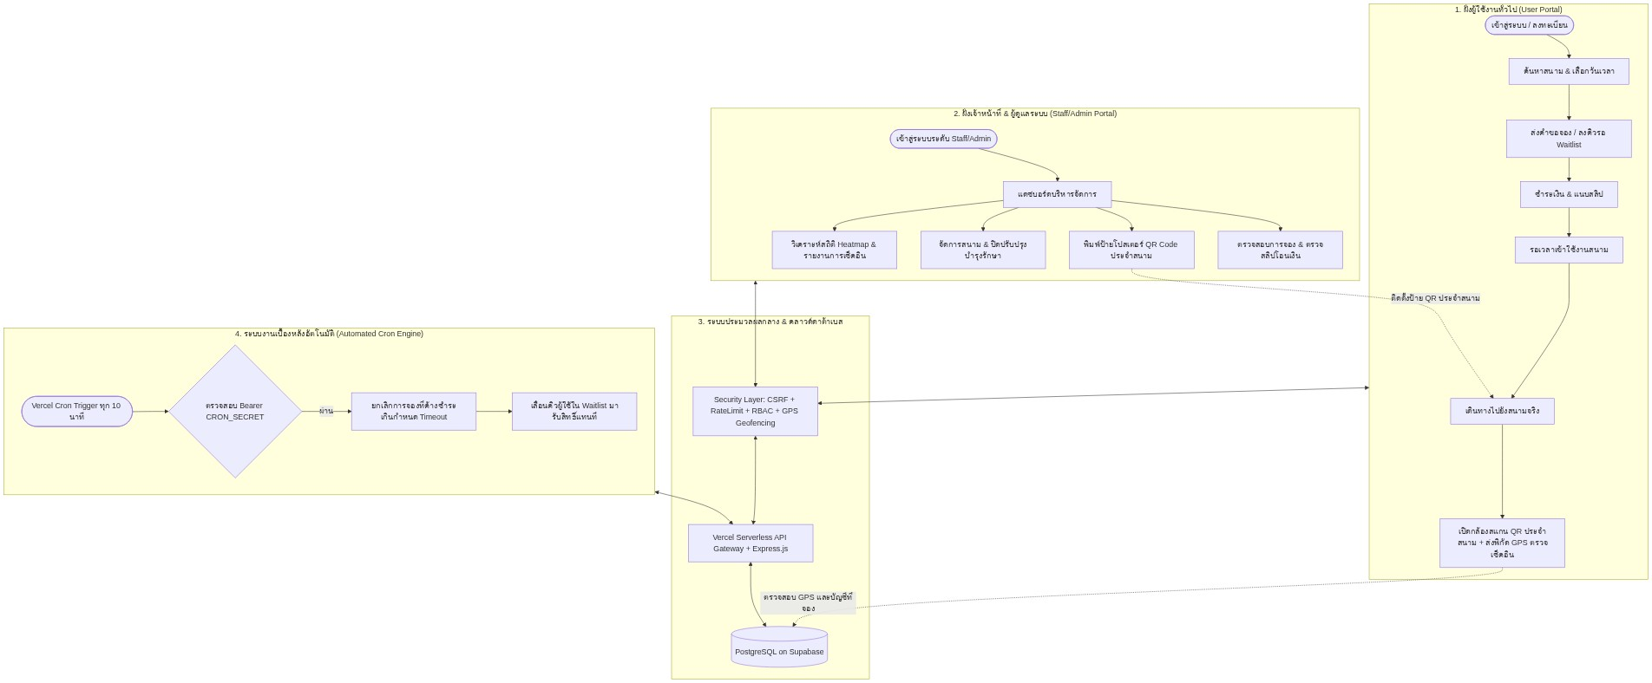
รูปที่ 3.1 แผนภาพวงจรชีวิตและภาพรวมสถาปัตยกรรมระบบ KKU SportPass
คำอธิบายรายละเอียด (Detailed Description): ผังการทำงานนี้แสดงการบูรณาการแบบ End-to-End ระหว่างผู้ใช้ 3 กลุ่มหลัก ได้แก่ ผู้ใช้งานทั่วไป (User), เจ้าหน้าที่และผู้ดูแลระบบ (Staff/Admin), และระบบงานเบื้องหลังอัตโนมัติ (Automated Cron Engine) โดยทุกคำขอจะไหลผ่าน Security Middleware Layer ก่อนเข้าสู่ Controllers และเชื่อมต่อไปยังฐานข้อมูล Supabase PostgreSQL ทำให้ข้อมูลตารางเวลาและการจองมีความเป็นเอกภาพและอัปเดตแบบเรียลไทม์ (Single Source of Truth) เมื่อผู้ใช้จองและชำระเงินสำเร็จ จะได้รับสถานะยืนยันสิทธิ์ เมื่อถึงเวลาใช้งาน ผู้ใช้จะเดินทางไปยังสนามจริงแล้วใช้สมาร์ตโฟนสแกนป้าย QR ประจำสนาม ร่วมกับการส่งพิกัด GPS เพื่อเช็คอินเข้าสนามโดยอัตโนมัติ
3.2 กระบวนการรักษาความปลอดภัยและการตรวจสอบคำขอ (Security & Request Validation Pipeline)
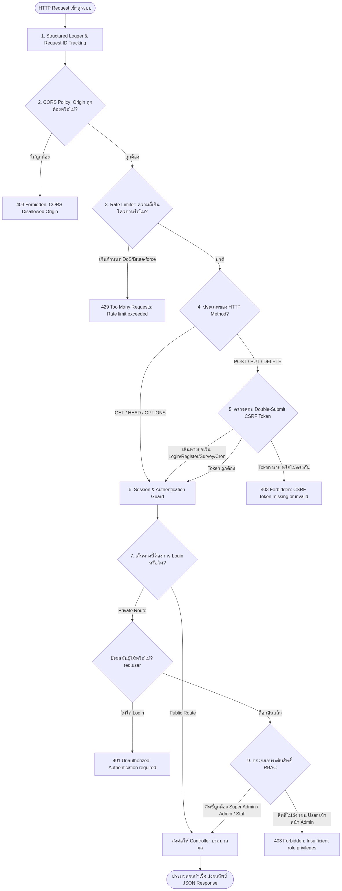
รูปที่ 3.2 กระบวนการตรวจสอบความปลอดภัยของคำขอและเกราะป้องกัน 7 ชั้น
คำอธิบายรายละเอียด (Detailed Description): ระบบนำหลักการ Defense in Depth มาใช้ในการสร้างเกราะป้องกันคำขอถึง 7 ชั้น โดยเฉพาะกลไก Double-Submit Cookie ซึ่งบังคับให้ฝั่งฟรอนต์เอนด์ (Axios Interceptor) ต้องอ่านค่าโทเคนจาก Cookie ส่งแนบมากับ Header ในทุกคำขอที่มีการเปลี่ยนแปลงข้อมูล (POST/PUT/DELETE) ช่วยป้องกันการโจมตีประเภท Cross-Site Request Forgery ได้อย่างเด็ดขาด นอกจากนี้ยังมีการควบคุมสิทธิ์แบบ RBAC ป้องกันไม่ให้ผู้ใช้ทั่วไปแอบส่งคำขอไปยัง URL ของผู้ดูแลระบบ
3.3 กระบวนการจองสนามและกลไกป้องกันการชนกันของเวลา (Booking & Anti-Conflict Engine)
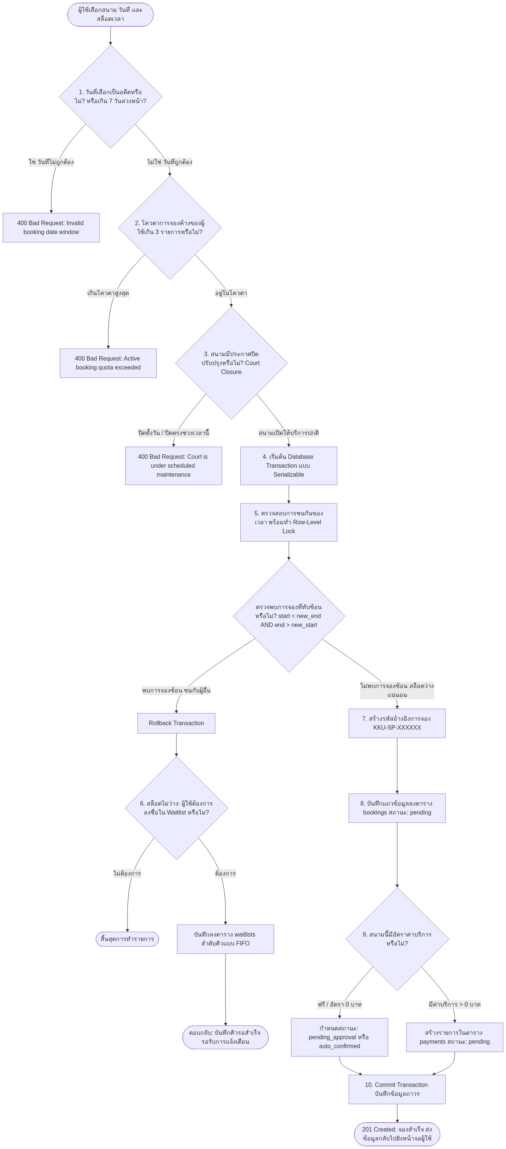
รูปที่ 3.3 แผนผังกลไกการจองสนามและอัลกอริทึมป้องกันการจองซ้อน
คำอธิบายรายละเอียด (Detailed Description): ปัญหาใหญ่ที่สุดของระบบจองกีฬาแบบเดิมคือการจองซ้อน (Double Booking) ในช่วงที่มีผู้ใช้งานจำนวนมาก ระบบแก้ไขปัญหานี้ด้วยการใช้ Database Transaction แบบ Serializable ร่วมกับการล็อกแถวข้อมูล (Row-Level Locking) ทำให้คำขอจองถูกตรวจสอบและบันทึกแบบ Atomic นอกจากนี้ยังมีระบบคิวรอ (Waitlist Queue) ซึ่งทำงานโดยอัตโนมัติ ช่วยลดความไม่พอใจของผู้ใช้เมื่อพบว่าสนามเต็ม
3.4 กระบวนการชำระเงิน ตรวจสอบสลิป และการอนุมัติ (Payment, Slip Verification & Approval)
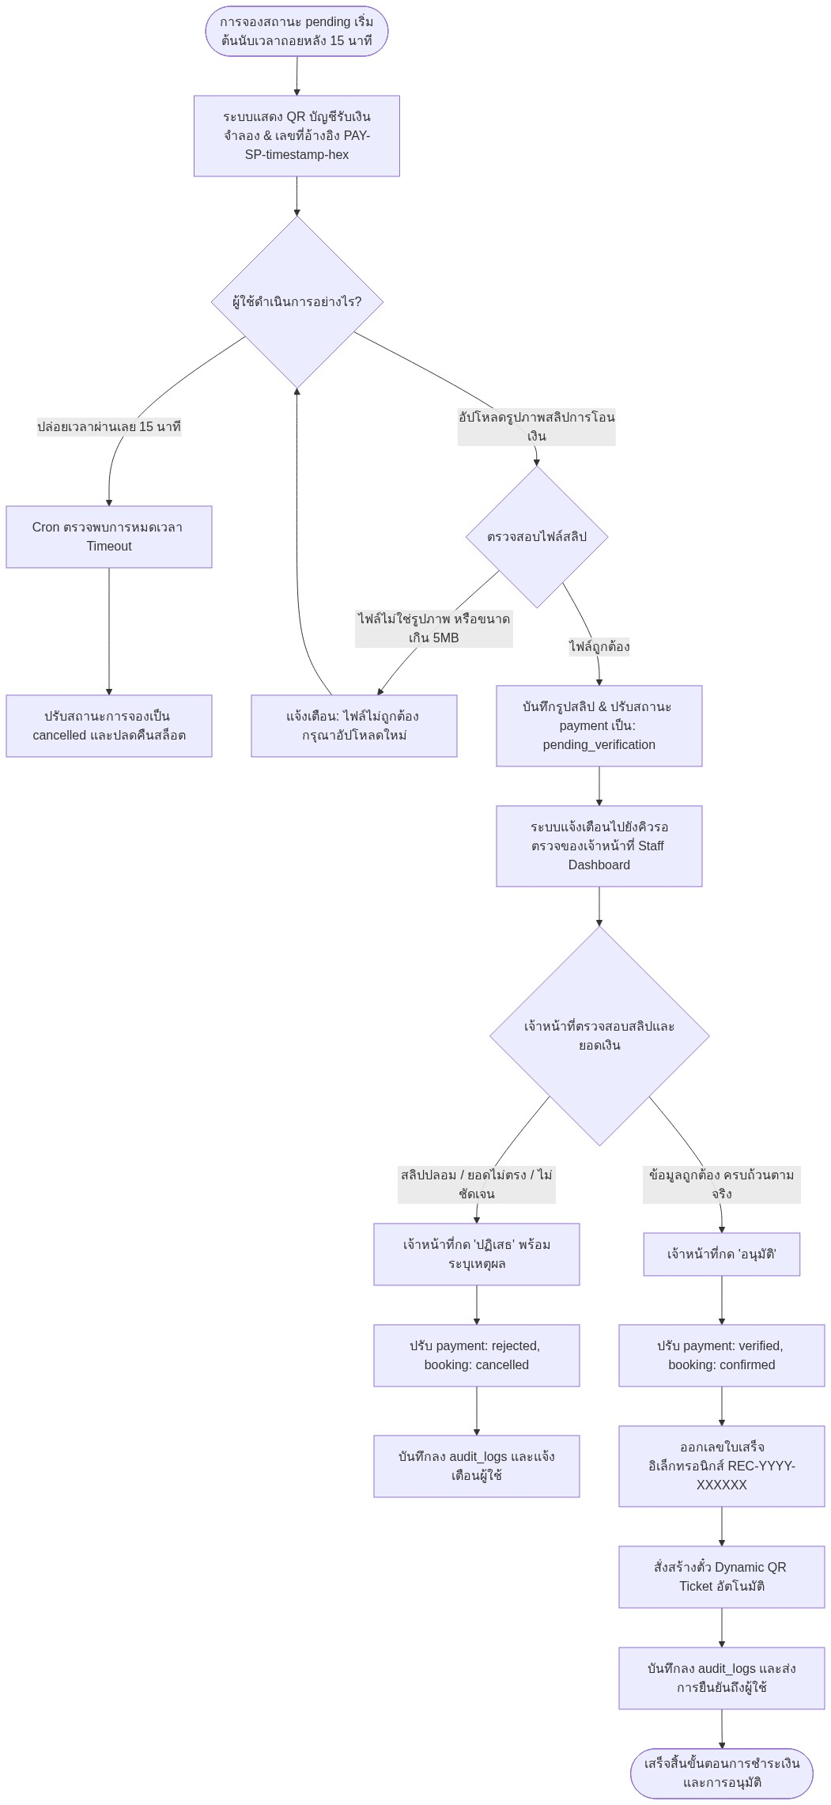
รูปที่ 3.4 ขั้นตอนการชำระเงิน การแนบสลิป และการตรวจสอบอนุมัติโดยเจ้าหน้าที่
คำอธิบายรายละเอียด (Detailed Description): เนื่องจากเป็นระบบสำหรับสถานศึกษา ระบบจึงออกแบบระบบการชำระเงินจำลอง (Simulated Payment) ไว้อย่างโปร่งใส โดยส่งพารามิเตอร์ payment_mode: 'simulated' ทุกครั้ง พร้อมมีกระบวนการตรวจสอบสลิปโดยเจ้าหน้าที่ และการออกใบเสร็จอิเล็กทรอนิกส์ที่มีหมายเลขกำกับชัดเจน เมื่อเจ้าหน้าที่กดยืนยัน รายการจองจะปรับสถานะเป็น PRE_CONFIRMED เพื่อให้ผู้ใช้พร้อมเดินทางไปเช็คอิน ณ สนามจริง
3.5 กลไกการเช็คอินเข้าสนามด้วย QR Code ประจำสนาม ร่วมกับ GPS และระบบ Login
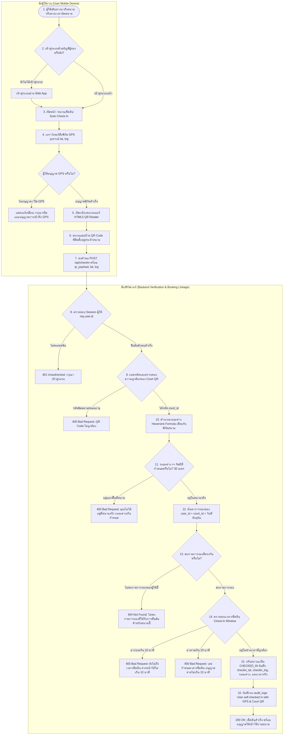
รูปที่ 3.5 ผังการทำงานของระบบเช็คอินด้วย QR Code ประจำสนาม ร่วมกับพิกัด GPS และบัญชีผู้ใช้ที่จอง
หลักการทำงานของระบบเช็คอิน 3 องค์ประกอบ: คำอธิบายรายละเอียด (Detailed Description): ระบบเช็คอินของ KKU SportPass ได้รับการออกแบบขึ้นมาเพื่อป้องกันการสวมสิทธิ์และการเช็คอินทิพย์อย่างเด็ดขาด โดยไม่ใช้ระบบ Dynamic QR บนหน้าจอมือถือ แต่ใช้การทำงานร่วมกันของ 3 องค์ประกอบหลัก:
1. การเชื่อมโยงกับบัญชีผู้ใช้ที่จองผ่านระบบ Login (User Identity Binding): ผู้ใช้ต้องเข้าสู่ระบบด้วยบัญชีตนเอง เซิร์ฟเวอร์จะนำ req.user.id ไปตรวจสอบว่าผู้ใช้รายนี้มีรายการจองสนามในรอบเวลาและวันที่ปัจจุบันจริงหรือไม่ ป้องกันการนำลิงก์ไปส่งต่อให้ผู้อื่นสแกนแทน
2. การใช้ QR Code ประจำสนาม (Court QR Code): ป้าย QR Code จะถูกติดตั้งไว้ ณ ประตูทางเข้าสนามแต่ละแห่ง โดยบรรจุรหัสประจำสนาม (court_id) ที่ปลอดภัย เมื่อผู้ใช้เดินทางไปถึงสนาม จะใช้กล้องสมาร์ตโฟนสแกนป้ายนี้
3. การตรวจสอบพิกัดดาวเทียม (GPS Geofencing): ขณะสแกน เบราว์เซอร์จะดึงพิกัด lat, lng ของผู้ใช้ และส่งไปยังเซิร์ฟเวอร์เพื่อคำนวณระยะห่างทางภูมิศาสตร์ด้วยสูตร Haversine Formula เทียบกับพิกัดจริงของสนาม (courts.latitude, courts.longitude) โดยกำหนดรัศมีอนุญาตไม่เกิน 30 เมตร หากอยู่เกิน 30 เมตร ระบบจะปฏิเสธการเช็คอินทันที
4. การตรวจสอบกรอบเวลาเช็คอิน (Check-In Window): อนุญาตให้เช็คอินได้ล่วงหน้าไม่เกิน 10 นาทีก่อนเริ่มรอบ และผ่อนผันการมาสายได้ไม่เกิน 10 นาที (Grace Period)
5. การบันทึกหลักฐานความถูกต้อง: ปรับสถานะเป็น CHECKED_IN พร้อมบันทึกพิกัดจริง checkin_lat, checkin_lng, ระยะห่างเป็นเมตร checkin_distance_m, และเวลาจริงลงฐานข้อมูล
3.6 กลไกการประมวลผลงานเบื้องหลังอัตโนมัติ (Automated Scheduled Cron & Waitlist Engine)
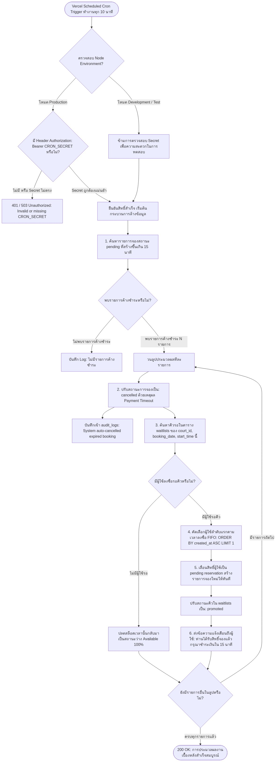
รูปที่ 3.6 กลไกการทำงานของ Background Cron Engine และการเลื่อนคิวรออัตโนมัติ
คำอธิบายรายละเอียด (Detailed Description): กลไกนี้ทำให้ระบบทำงานได้ต่อเนื่องตลอด 24 ชั่วโมง โดยไม่ต้องใช้แรงงานเจ้าหน้าที่ในการกวดขันการชำระเงิน และช่วยให้ผู้ที่ต่อคิวรอได้รับความยุติธรรมสูงสุดในการเข้าใช้งานสนามกีฬาของมหาวิทยาลัยขอนแก่น
4. การออกแบบโปรแกรม
4.1 ออกแบบการพัฒนาโปรแกรม
โครงสร้างระบบและสถาปัตยกรรม (System Architecture): โครงสร้างโปรแกรม KKU SportPass ได้รับการออกแบบตามหลักการ Multi-Tier Cloud Architecture ประกอบด้วย 4 ชั้นหลัก:
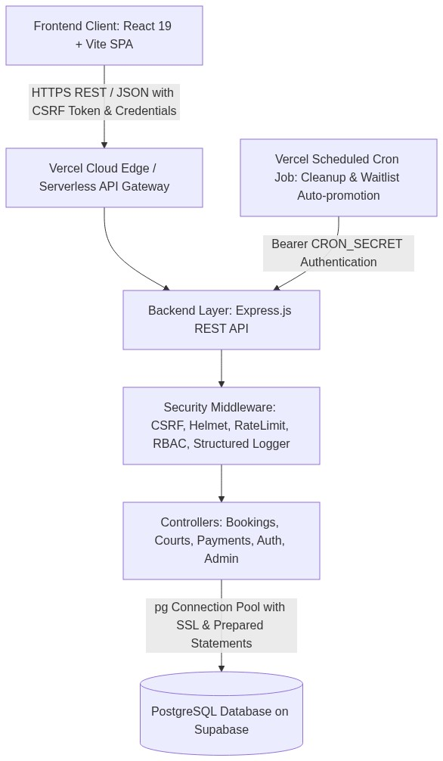
รูปที่ 4.1 สถาปัตยกรรมระบบ KKU SportPass Multi-Tier Architecture
1. Presentation Layer (Frontend): พัฒนาด้วย React 19 และ Vite Build Tool ทำงานเป็น Single Page Application (SPA) ที่ตอบสนองรวดเร็ว มีระบบจัดการสถานะและการดักจับข้อผิดพลาดอย่างเป็นระบบ พร้อมโมดูล html5-qrcode และ Geolocation API
2. API Gateway & Routing Layer (Backend): พัฒนาด้วย Node.js และ Express.js ทำงานบน Vercel Serverless Functions ให้บริการ RESTful API ทั้งหมด 47 Endpoints
3. Security & Middleware Layer: ติดตั้งระบบรักษาความปลอดภัย 7 ชั้น ประกอบด้วย CORS Policy, Helmet Security Headers, Double-Submit Cookie CSRF Protection, Express-Rate-Limit, Session Management, RBAC Role Guards, และ Structured Logger
4. Data Persistence Layer (Database): ใช้ PostgreSQL บน Supabase Enterprise Cloud ออกแบบโครงสร้างรองรับ 16 ตารางหลัก และติดตั้ง Production Indexes 12 รายการ เพื่อเร่งความเร็วในการคิวรีข้อมูล
การออกแบบฐานข้อมูล (Database Schema): ตารางหลักในฐานข้อมูลประกอบด้วย users (เก็บข้อมูลและระดับสิทธิ์), facilities (ข้อมูลศูนย์กีฬา), courts (ข้อมูลสนาม 21 สนาม พร้อมพิกัด latitude/longitude), bookings (ข้อมูลการจอง สถานะ และพิกัด checkin_lat/checkin_lng/checkin_distance_m), payments (ข้อมูลธุรกรรมการชำระเงินจำลอง), audit_logs (บันทึกกิจกรรมความปลอดภัย), waitlists (คิวรอสล็อตเวลา), court_closures (ตารางปิดปรับปรุงสนาม), และ satisfaction_surveys (แบบประเมินความพึงพอใจ)
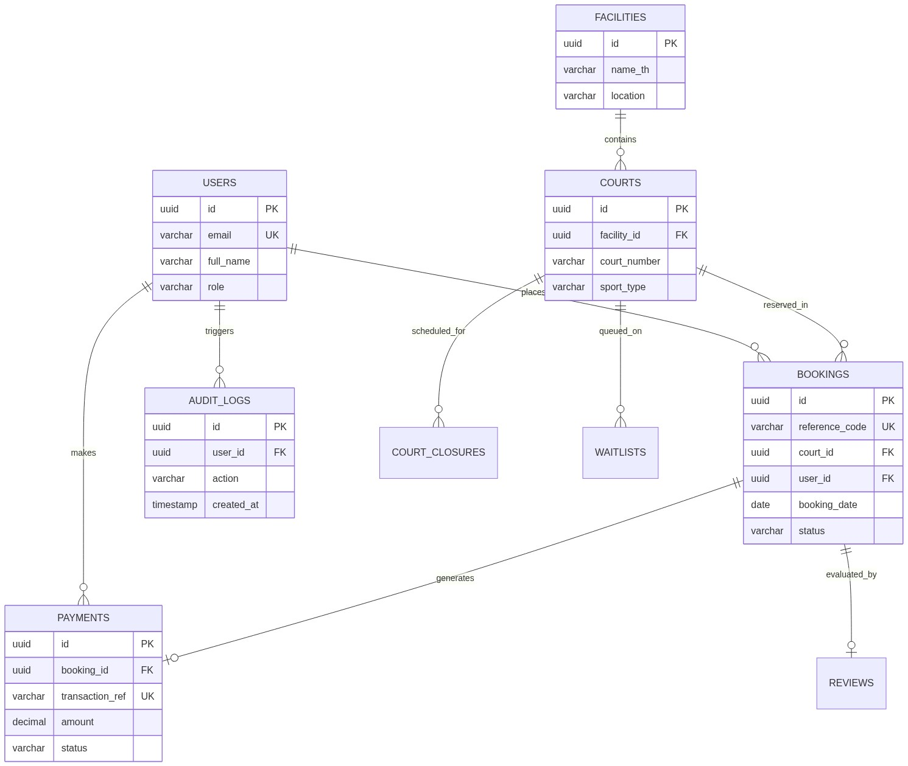
รูปที่ 4.2 แผนภาพความสัมพันธ์ของข้อมูล Entity-Relationship Diagram (ERD)
4.2 ออกแบบรูปแบบการใช้งานโปรแกรม
รูปแบบการรับค่าและการแสดงผลหน้าจอ: การออกแบบส่วนประสานผู้ใช้เน้นความสะดวก ง่าย และเป็นมิตรต่อผู้ใช้งาน (User-Centric Design):
1. การรับค่าผ่านการพิมพ์และค้นหา: มีช่อง Search Bar ค้นหาชื่อสนามแบบทันทีขณะพิมพ์ (Live Filter) และตัวเลือกฟิลเตอร์กรองตามประเภทกีฬาและอาคาร
2. การเลือกช่วงเวลาผ่านตาราง Visual Grid: แสดงสล็อตเวลาเป็นช่องสีที่ชัดเจน (เขียว = ว่าง, แดง = มีผู้จอง, เทา = ปิดปรับปรุง) ผู้ใช้เลือกสล็อตเวลาได้สะดวกรวดเร็วด้วยการคลิกเพียงครั้งเดียว
3. การอัปโหลดไฟล์หลักฐาน: กล่องแนบสลิปชำระเงินที่รองรับทั้งการคลิกเลือกไฟล์และ Drag-and-Drop พร้อมระบบพรีวิวรูปภาพก่อนกดยืนยัน
4. ระบบสแกนเช็คอินเข้าใช้งานสนามด้วย QR Code ประจำสนาม ร่วมกับพิกัดดาวเทียม (Court QR Code + GPS Geofencing Check-In Display): หน้าจอ ScanCheckIn.jsx เปิดกล้องหลังของสมาร์ตโฟนผ่านเบราว์เซอร์ พร้อมแสดงสถานะการเชื่อมต่อพิกัด GPS ปัจจุบันของผู้ใช้ และแสดงผลลัพธ์การยืนยันตัวตนพร้อมระบุระยะห่างเป็นเมตร
5. แดชบอร์ดสรุปผลและการนำทาง: แสดงผลแบบ Responsive ปรับขนาดตามหน้าจอสมาร์ตโฟน แท็บเล็ต และคอมพิวเตอร์อย่างราบรื่น พร้อมรองรับระบบสองภาษา (ไทยและอังกฤษ)
5. เครื่องมือที่ใช้พัฒนาโปรแกรม
1. ภาษาคอมพิวเตอร์: JavaScript (ECMAScript 2023+ / Modern ES6+), HTML5, CSS3
2. เทคโนโลยีฝั่งผู้ใช้งาน (Frontend): React 19, Vite, Tailwind CSS, Lucide React Icons, Axios, html5-qrcode, W3C Geolocation API
3. เทคโนโลยีฝั่งเซิร์ฟเวอร์ (Backend): Node.js (v20+ LTS), Express.js, cookie-parser, express-rate-limit, passport.js
4. ระบบฐานข้อมูลและคลาวด์: PostgreSQL บน Supabase Enterprise Cloud, pg Connection Pooling
5. เครื่องมือทดสอบและตรวจสอบคุณภาพ: Node.js Native Test Runner (node --test), Supertest, Assert
6. เครื่องมือการบริหารจัดการและ Deploy: Git, GitHub Version Control, Vercel Serverless Hosting
7. สเปกคอมพิวเตอร์ที่ใช้ในการพัฒนา: Windows 11 Pro 64-bit, CPU AMD Ryzen / Intel Core i5/i7, RAM 16 GB DDR4/DDR5, SSD 512 GB NVMe
6. ความสามารถและวิธีใช้งานโปรแกรม
6.1 ความสามารถของโปรแกรม
1. การจัดการสนามและสิ่งอำนวยความสะดวก: ครอบคลุม 21 สนาม ใน 17 ชนิดกีฬาทั่วมหาวิทยาลัยขอนแก่น พร้อมระบุพิกัด GPS latitude/longitude และสิ่งอำนวยความสะดวก
2. การจองสนามและป้องกันการจองซ้ำ: ระบบ Slot Engine ที่ตรวจสอบความขัดแย้งของเวลาแบบเรียลไทม์ ป้องกันปัญหาจองซ้ำซ้อน 100%
3. ระบบคิวรออัตโนมัติ (Waitlist): เปิดให้ลงชื่อรอเมื่อสนามเต็ม และเลื่อนสิทธิ์ให้อัตโนมัติเมื่อมีการยกเลิก
4. ระบบชำระเงินและตรวจสอบสลิป: รองรับระบบชำระเงินจำลอง แสดงเลขอ้างอิงและบันทึกสลิปอย่างถูกต้อง
5. ระบบเช็คอินด้วย QR Code ประจำสนาม ร่วมกับ GPS และระบบ Login: ตรวจสอบพิกัดจริงของผู้ใช้ (รัศมี <= 30 เมตร) และตรวจสอบว่าล็อกอินตรงกับบัญชีผู้จอง ป้องกันการเช็คอินนอกสถานที่
6. แดชบอร์ดเจ้าหน้าที่และผู้บริหาร: อนุมัติการจอง, พิมพ์แผ่นป้าย QR ประจำสนาม, ปิดปรับปรุงสนาม, และดูสถิติความหนาแน่นการใช้งาน (Heatmap)
6.2 วิธีใช้งานโปรแกรมสำหรับผู้ใช้งานทั่วไป (User Guide)
ขั้นตอนที่ 1 เข้าสู่ระบบ (Login): กรอกอีเมลและรหัสผ่านเข้าสู่ระบบ หรือลงทะเบียนบัญชีใหม่
ขั้นตอนที่ 2 ค้นหาและเลือกสนาม: ค้นหาชื่อสนามหรือเลือกชนิดกีฬาที่ต้องการ เช่น แบดมินตัน หรือ เทนนิส พร้อมเลือกวันที่ต้องการใช้งาน
ขั้นตอนที่ 3 เลือกช่วงเวลา (Time Slot): คลิกเลือกช่องเวลาที่ขึ้นสถานะสีเขียว (Available) จากตารางสล็อตเวลา
ขั้นตอนที่ 4 ยืนยันการจอง: ตรวจสอบรายละเอียดและกดยืนยันคำขอจอง
ขั้นตอนที่ 5 ชำระเงิน/แนบหลักฐาน: ดำเนินการชำระเงินจำลองและอัปโหลดภาพสลิป รอเจ้าหน้าที่กดยืนยันสถานะ PRE_CONFIRMED
ขั้นตอนที่ 6 เดินทางไปยังสนามและสแกนเช็คอิน: เมื่อถึงเวลาและเดินทางไปถึงสนามจริง ให้เปิดเมนู 'สแกนเช็คอิน' ในสมาร์ตโฟน อนุญาตสิทธิ์ GPS แล้วสแกนป้าย QR ประจำสนาม ระบบจะยืนยันการเข้าสนามทันที
6.3 วิธีใช้งานสำหรับเจ้าหน้าที่และผู้ดูแลระบบ (Staff / Admin Guide)
ขั้นตอนที่ 1 เข้าสู่ระบบด้วยบัญชีเจ้าหน้าที่: ล็อกอินด้วยบัญชี Staff/Admin ระบบจะเปิดเมนู Dashboard บริหารจัดการ
ขั้นตอนที่ 2 ตรวจสอบและอนุมัติการจอง: เข้าเมนูจัดการการจอง เพื่อตรวจสอบหลักฐานสลิป และกดอนุมัติ
ขั้นตอนที่ 3 พิมพ์ป้าย QR Code ประจำสนาม: ไปที่เมนูจัดการ QR Code สั่งพิมพ์โปสเตอร์ QR Code ประจำสนามแต่ละแห่ง แล้วนำไปติดไว้ ณ ประตูทางเข้าสนามจริง
ขั้นตอนที่ 4 จัดการสนามและปิดปรับปรุง: เพิ่ม/แก้ไขข้อมูลสนาม หรือตั้งค่าปิดปรับปรุงสนามกรณีมีกิจกรรมหรือซ่อมบำรุง
ขั้นตอนที่ 5 ตรวจสอบ Audit Log และสถิติ: เรียกดูประวัติการเช็คอินของผู้ใช้ และดูรายงานสถิติการใช้งานสนาม
7. การทดสอบโปรแกรม
คณะผู้พัฒนาได้ดำเนินการทดสอบโปรแกรมอย่างครอบคลุมผ่านชุดทดสอบอัตโนมัติ (Automated Test Suites) จำนวน 76 กรณีทดสอบ (76 Tests) โดยผลการทดสอบผ่านสมบูรณ์ 100% (Pass 76 / Fail 0) ครอบคลุมทั้ง Unit Tests, Integration Tests, และ Security Tests
7.1 การทดสอบกรณีข้อผิดพลาด (Error Handling & Edge Cases)
1. กรณีอยู่นอกพื้นที่สนามจริง (GPS Geofence Violation): ผู้ใช้สแกน QR แต่อยู่นอกรัศมี 30 เมตร ระบบตอบกลับ HTTP 400 Bad Request 'คุณไม่ได้อยู่ที่สนามจริง'
2. กรณีสแกนโดยบัญชีที่ไม่ได้เป็นผู้จอง (User Identity Mismatch): ผู้ใช้ไม่ได้เป็นเจ้าของรายการจองในรอบเวลานั้น ระบบตอบกลับ HTTP 404 Not Found
3. กรณีเช็คอินก่อนเวลาเกินกำหนด (Early Check-In Window): เช็คอินก่อนเวลาเกิน 10 นาที ระบบตอบกลับ HTTP 400 Bad Request 'ยังไม่ถึงเวลาเช็คอิน'
4. กรณีเช็คอินเกินกำหนดเวลาสาย (Grace Period Exceeded): มาเช็คอินสายเกิน 10 นาที ระบบตอบกลับ HTTP 400 Bad Request 'เลยกำหนดเวลาเช็คอินแล้ว'
5. กรณีส่งคำขอดัดแปลงโดยไม่มี CSRF Token: ระบบตรวจสอบ Double-Submit Cookie และปฏิเสธคำขอด้วย HTTP 403 Forbidden
6. กรณีเข้าถึงหน้าผู้ดูแลระบบโดยไม่มีสิทธิ์ (Unauthorized Access): ระบบบล็อกผู้ใช้ทั่วไปและตอบกลับ HTTP 403 Forbidden
7.2 ตารางบันทึกผลการทดสอบ ข้อผิดพลาด และการแก้ไข
ข้อผิดพลาดที่พบ | ตำแหน่งที่เกิด | สาเหตุของข้อผิดพลาด | แนวทางการแก้ไขที่สำเร็จ
CRON_SECRET not configured (503) | /api/cron/cleanup | ขาดการตรวจสอบตัวแปรลับในโหมด Production | เพิ่ม envValidator.js บังคับให้มี CRON_SECRET ใน Production และตรวจสอบ Bearer token
Database Migration overwrote mock data | setup_db.js | คำสั่ง migration กับ seed รวมอยู่ในสคริปต์เดียวกัน | แยกสคริปต์เป็น --schema-only ปลอดภัยต่อ Production และ --seed-only สำหรับ Dev
Double Booking on Concurrent Requests | POST /api/bookings | คำสั่ง SELECT และ INSERT ขาด Database Transaction | ใช้ Serializable Transaction พร้อมทำ Atomic Lock ตรวจสอบช่วงเวลาซ้อน
CSRF token missing (403) | Payment & Booking Submit | Client ไม่ได้ส่ง Header X-CSRF-Token | ติดตั้ง Axios Interceptor ดึงค่าจาก Cookie แนบ Header ไปโดยอัตโนมัติ
Payment Ambiguity | หน้าชำระเงินและใบเสร็จ | ผู้ใช้อาจเข้าใจผิดว่าเป็นการตัดเงินธนาคารจริง | เพิ่มสถานะ payment_mode: 'simulated' และแสดงป้ายจำลองเพื่อการศึกษา
Slow Query on High Booking Volume | ประวัติการจองและ Audit Logs | ขาด Database Indexes บน foreign keys และวันที่ | สร้าง Migration add_production_indexes.js เพิ่ม 12 Indexes เร่งความเร็วค้นหา
8. สรุปผลการพัฒนาโครงงาน
โครงงานการพัฒนาระบบ KKU SportPass: ระบบจองสนามและสิ่งอำนวยความสะดวกด้านกีฬา มหาวิทยาลัยขอนแก่น ได้ดำเนินการเสร็จสิ้นสมบูรณ์ตามวัตถุประสงค์ที่กำหนดไว้ทุกประการ ระบบสามารถแก้ไขปัญหาการจองสนามกีฬาแบบเดิมได้อย่างเบ็ดเสร็จ รองรับการทำงานของสนามกีฬาทั้ง 21 สนาม และ 17 ชนิดกีฬา พร้อมกลไกป้องกันการชนกันของเวลา ระบบคิวรอ ระบบชำระเงินจำลอง และระบบเช็คอินด้วย QR Code ประจำสนาม ร่วมกับพิกัดดาวเทียม GPS และการยืนยันตัวตนผ่านบัญชีผู้จอง (Court QR + GPS Geofencing + Login Binding) ที่มีความปลอดภัยและป้องกันการสวมสิทธิ์ได้อย่างแม่นยำ นอกจากนี้ ระบบยังผ่านการทดสอบแบบครอบคลุมทั้ง Unit Testing, Security Enforcement, และ Error Handling ครบทั้ง 76 กรณีทดสอบ โดยมีอัตราความสำเร็จ 100% แสดงถึงความพร้อมอย่างเต็มที่ในการนำไปประยุกต์ใช้งานจริงเพื่อส่งเสริมสุขภาวะและอำนวยความสะดวกด้านการกีฬาให้แก่นักศึกษา บุคลากร และชุมชนมหาวิทยาลัยขอนแก่นอย่างยั่งยืน

